＜愛知環状鉄道線路線図＞
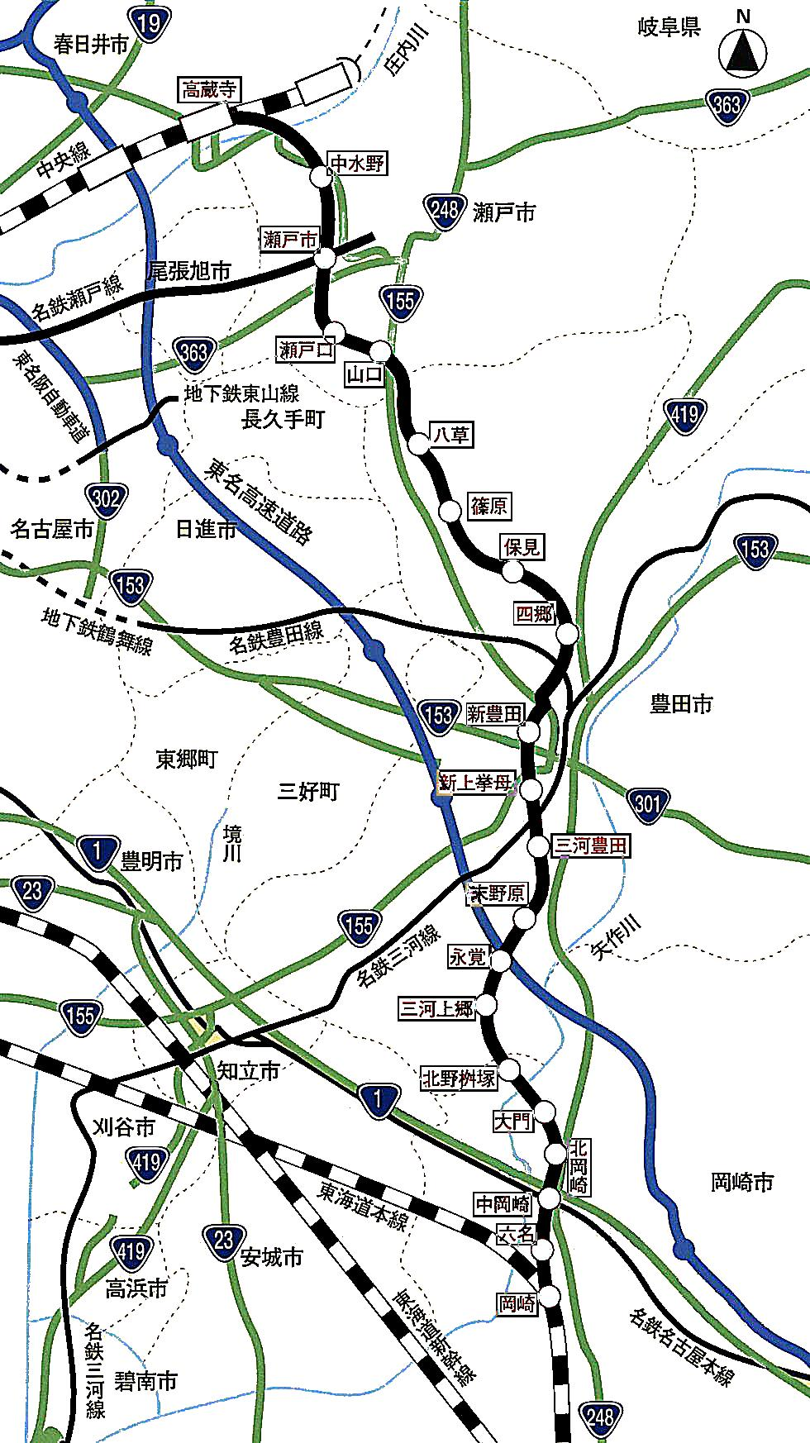
貝津
愛環梅坪
リニモ

瀬戸市
岡崎市
豊田市

